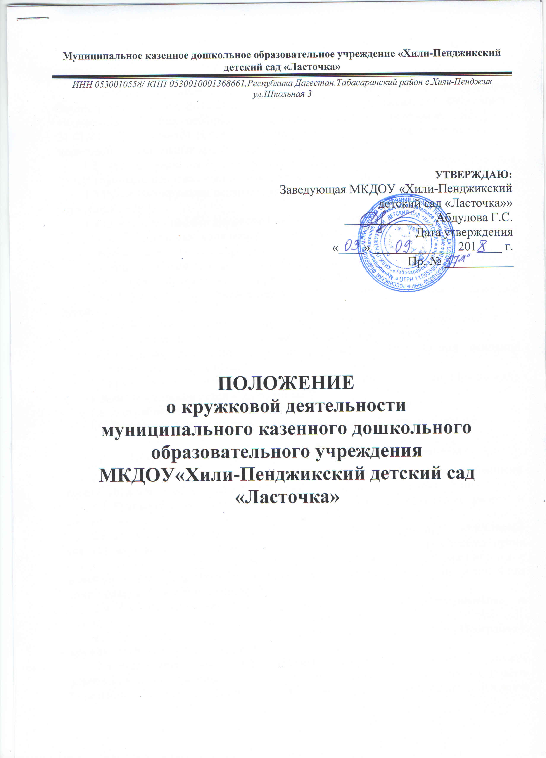
I.Общие положения
  - Настоящее положение, разработано в соответствии с Федеральным Законом №273-ФЗ от 29.12.2012 г. «Об образовании в Российской Федерации», «Конвенции о правах ребёнка», инструктивного письма Минобразования РФ от 31.01.01 - № 90 (30-16) регулирует и регламентирует контингент воспитанников, посещающих бесплатные кружки, организованные в ДОУ.
1.2. Кружок является основным видом объединения воспитанников ДОУ для более глубокого освоения ими выбранного вида деятельности.
1.3.Руководит кружком педагог (руководитель кружка), назначенный приказом заведующего ДОУ.
1.4.Основными целями кружковой работы, организованной в ДОУ являются:
- наиболее полное удовлетворении потребностей родителей во всестороннем воспитании и образовании детей;
- развитие индивидуальных способностей и интересов детей.
1.5.К кружковой деятельности, представленной в ДОУ, относятся:
- Кружки по художественно-эстетическому направлению развитию детей;
- Кружки по познавательно-речевому направлению развития детей;
- Кружки по физическому направлению развития детей;
1.6.Кружковая деятельность не может быть оказана взамен основной образовательной деятельности.
1.7.Кружковая деятельность определяется на учебный год (с сентября по май), зависит от запросов детей и их родителей.
1.8. Для работы в кружках привлекаются специалисты ДОУ.
1.9. Кружковая деятельность в ДОУ организуется на бесплатной основе.
- Организация кружковой деятельности, порядок работы.
  - В ДОУ созданы условия в соответствии с действующими санитарными правилами и нормами (СанПин 2.4.1.3049-13), требованиями техники безопасности.
  - Руководителями кружков являются педагоги ДОУ, ведущие работу в соответствующем направлении.
  - Основная организационная форма проведения кружков – подгрупповая совместная деятельность педагога и детей. Кружки проводятся 1раз в неделю, время – в зависимости от возраста детей. В программах кружков предусматривается и взаимодействие с родителями (законными представителями) и создание условий для самостоятельной деятельности детей.
  - Кружки посещают дети дошкольного возраста. Ответственными за комплектование состава являются руководители кружков.
  - Деятельность кружка осуществляется в соответствии с Программой кружка, утвержденной руководителем ДОУ.
  - Расписание совместной образовательной деятельности в кружке утверждается заведующим ДОУ, с учетом максимально допустимого объёма недельной образовательной нагрузки по реализации основной общеобразовательной программы дошкольного образования, возрастных особенностей детей и установленных санитарно – гигиенических норм.
2.7.Кружок открывается при наличии интереса и способностей детей к тому или иному виду деятельности , программы и плана работы кружка на учебный год, решения педагогического совета на основании приказа заведующего.
2.8.Для работы могут использоваться типовые и унифицированные программы, а так же авторские программы, согласованные с педагогическим советом и утвержденные приказом заведующего ДОУ.
2.9.Цели, задачи и содержание деятельности кружка определяются руководителем кружка в соответствии с программой.
2.10. Списочный состав кружка утверждается заведующим ДОУ.
2.11. В работе кружка могут участвовать совместно с воспитанниками их родители (без включения их в основной состав) при наличии условий и согласия руководителя кружка.
2.12. Работа кружка оценивается положительно при условии:
- стабильности контингента;
- успешного выполнения воспитанниками программы кружка;
- активного участия воспитанников в мероприятиях ДОУ, района, республики.
2.13.При отсутствии компонентов, обязательных для открытия кружка, указанных в пункте 2.7., а так же на период летних каникул кружок закрывается.
2.14. Контроль за деятельностью кружка осуществляет заведующий ДОУ.

III. ДОКУМЕНТАЦИЯ

3.1. Для функционирования кружка ведется следующая документация:
- программа кружка с пояснительной запиской;
- перспективное планирование;
- список участников кружка;
- журнал учёта посещаемости.
- методический материал (консультации для педагогов и родителей, анкеты, диагностика, конспекты мероприятий, досугов, презентаций и пр;)

I V. ПРАВА И ОБЯЗАННОСТИ
4.1. МКДОУ имеет право:
- изучение и распространение положительного опыта кружковой работы;
- внесение корректировок в план работы кружка в зависимости от возникающих проблем,
- интересов и запросов участников;
- предоставление возможности руководителю кружка выступать с опытом работы на различных мероприятиях МКДОУ, УО МР «Табасаранский район».
4.2. Руководитель кружка имеет право:
- в предоставлении помещения для кружковой работы;
- в получении практической помощи в организации работы кружка;
- в выборе форм организации кружковой деятельности.
- взаимодействовать в работе с педагогами и родителями МКДОУ

